Йогатур в НЕПАЛ: Катманду-Покхара-Бхактопур, 20 октября - 1 ноября 2009 г.  Балмукунд СИНГХ - ведущий семинара по хатха-йоге.  Место проведения: Непал, Покхара (озеро Фева) 7 тренировок.  Балмукунд СИНГХ - хорошо известный в мире, практикующий и преподающий йогу Учитель, ученик и близкий друг знаменитого Дхирендры Брахмачари, его преемник и продолжатель традиции. Старейший и уважаемый преподаватель Индийского государственного института йоги в Дели, Балмукунд Сингх, уже больше 10 лет является бессменным тренером индийской сборной по йогаспорту и автором множества книг о йоге. Несмотря на то, что Гуруджи болешее время отдает преподавательской деятельности, он пребывает в прекрасной йогической форме. | 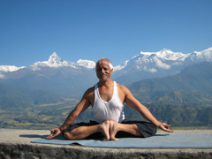

В программе семинара:
Утренние занятия (2-2,5 часа):
- Разминочные техники сукшама-вьяямы, пранаямы, характерные для школы Дхирендры Брахмачарьи;
- практика асан разной степени сложности, пошаговая проработка входов под руководством мастера, открывающая потенциал практикующего, позволяющая освоить асаны, прежде недоступные в обычной практике;
- разучивание и исполнение мантр вместе с мастером;
- ОМ чантинг.
Вечерние занятия (2-2,5 часа):
- Усиленная практика асан, закрепление утренних результатов;
- разучивание и исполнение мантр вместе и под руководством Гуруджи, объяснение их значения и принципов работы с мантрой;
- ОМ чантинг;
- вопросы-ответы по практике;
Общение с мастером нелимитировано: после вечерней тренировки, в условиях уютного кафе, беседы продолжаются увлекательными лекциями и рассказами мастера на разные темы.
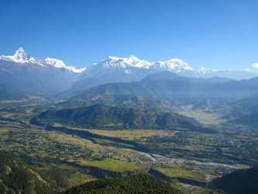 |  | 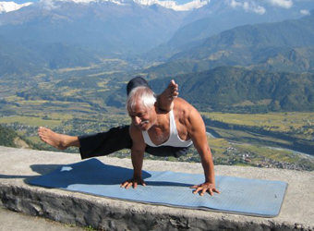

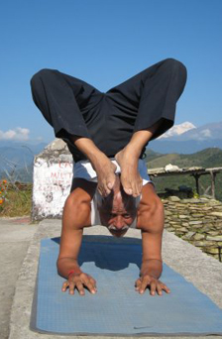 |  | 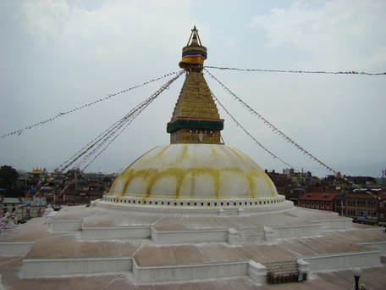

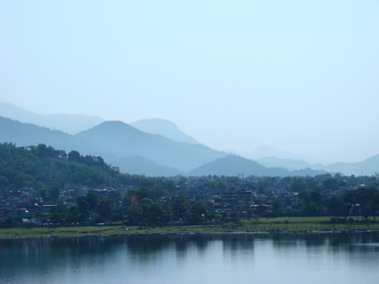 |  | 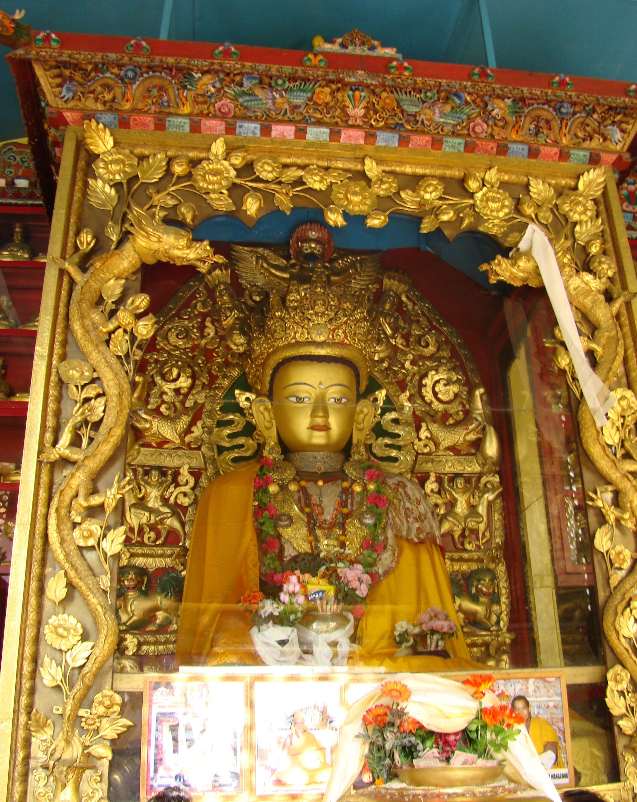

Королевство Непал - тонкая полоска земли у подножья Гималаев, между мистическим Тибетом и Индией. Непал впитал традиции этих стран, и непротиворечиво соединил их, показав миру рождение самобытной новой культуры, основанной на единстве двух духовных начал: Буддизме и Индуизме. Непал это маленький Эдем, спрятанный в чертогах Гималаев, Катманду - его ворота, а Покхара - это начало садов Эдема.
Погода в Непале в октябре отличается отсутствием дождей, температура воздуха в Катманду и Покхаре +22,+25 - днем, и на пару градусов прохладнее утром и вечером. Малая облачность в это время позволяет в полной мере насладиться прекрасными видами окрестных гор; здесь, как известно, сосредоточены наиболее известные вершины 7ми-8ми тысячники, самый знаменитый из которых – Эверест, самая высокая вершина мира - 8980 м.
ПРОГРАММА йогатура в НЕПАЛ с (19)20 октября по 1 ноября 2009 г.
1-й день. (19)20 окт. Москва - Катманду. Прибытие в Катманду вечером. Трансфер и размещение в отел, отдых, небольшая прогулка по Катманду.
2-й день. 21 окт. Обзорная экскурсия по городу.
-Посещение старой дворцовой площади Дурбар, где расположен дворец живой богини Кумари, храм Таледжу, Кришны, Кастамандал, Джаганатх, Королевский дворец, святилище Кали. Здесь царит ни с чем не сравнимая атмосфера средневекового города, непротиворечиво сочетающая в себе сразу две религиозные традиции – будизм и индуизм, которые поддерживаются до настоящего времени. На старой площади можно легко провести полдня, так много там интересного – каждый сантиметр храмов украшен искусной резьбой, а калейдоскоп жизни на площади меняется буквально каждую минуту, так как все храмы там – действующие; обряд у храма Богини Кали сменяется процессией «нагих» отшельников, «бабы» натирающие тело белым пеплом живут в основном высоко в горах, спускаясь только в святые места в дни индуистских праздников.
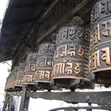 |  | 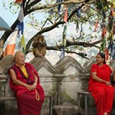 |  | 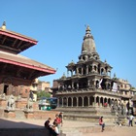 |  | 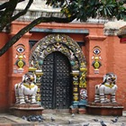
Молитвенные барабаны |  | Монах на Сваямбунадхе |  | Храмовая площадь, Бхактопур |  | Храмовые ворота, Дурбар
-Переезд к самой большой в мире древней ступе Боуднатх-символу тибетского буддизма в Непале.. Буддистские ступы – это не храмы, они как бы аккумуляторы и вместилища вселенской энергии добра и любви, которую они транслируют в окружающее пространство. Находиться возле ступы – это уже большое благо; тибетцы и монахи, перебирая четки, совершают кору вокруг ступы и крутят молитвенные барабаны. Каждый элемент ступы имеет сакральный смысл, а вид сверху на ступу открывает ее природу – сверху это янтра. У ступы Боуднатх снимался фильм «Маленький Будда». Золоченые крыши тибетских монастырей, окружающие ступу, можно видеть с крыш окрестных домов. На крышах расположены многочисленные кафе и ресторанчики, где мы пообедаем, обозревая красивую панораму города.
-Посещение будийской святыни ступы Сваямбунадх (вернее комплекса, состоящего из нескольких ступ и храмов вокруг Главной ступы – Сваямбунадха), расположенной на 770-ми метровом холме, возвышающемся над долиной Катманду. Сваямбунадх – значит самоявленный; по легенде из вод заболоченного озера в считанные дни сам собой вырос остров, на котором и была построена ступа. Отсюда открывается прекрасный вид на город и Гималаи. Это место обладает сильным энергетическим звучанием, поэтому приходить сюда лучше ближе к закату – в то время как лучи заходящего солнца окрашивают белоснежный купол золотом, торговцы сворачивают свои лавочки, и через полчаса вы остаетесь наедине со ступой, ламами, совершающими вечерние молитвы и несколькими непальскими семьями, живущими прямо около ступы.
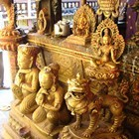 |  | 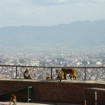 |  | 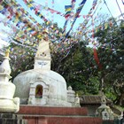 |  | 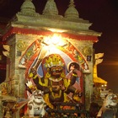
Золотой храм, Бхактопур |  | Вид Катманду со Сваямбунатха |  | Ступы под Сваямбунатхом |  | Храм Кали на пл.Дурбар.
3-й день. 23 окт. Для желающих «Воздушная экскурсия» на специальном самолете: осмотр с воздуха великолепной горной гряды и знаменитого Эвереста! Стоимость 70$, оплачивается на месте. После обеда – посещение главного храмового комплекса индуистов – Пашупатинатха. Комплекс посвящен Шиве и расположен на берегу священной реки Багмати. Здесь происходит последний ритуал прощания души с телом - кремация индуистов, для этого отведены специальные места – «гхаты». Церемония производится публично, ее наблюдает множество зрителей. Сюда же приносят новорожденных, чтобы получить благословение Шивы для новой жизни. Это место почитается священным и для жителей Индии, которые совершают сюда паломничества в дни религиозных праздников.
Территория храмового комплекса – очень большая, там тоже есть очень красивые храмы, производящие впечатление не столько древности, а скорее – вечности..
Возвращение в отель.
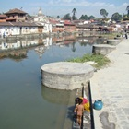 |  | 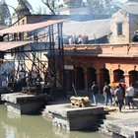 |  | 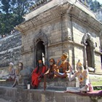 |  | 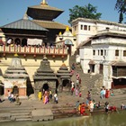
Пашупатинатх, река Багмати |  | Гхаты - места кремации |  | Садху на Пашупатинатхе |  | Обряды на реке Багмати
4-й день. 24 окт. Переезд на кондиционированном микроавтобусе Катманду – Покхара (около 6 часов). Размещение в гэстхаусе.
Если считать Непал маленьким Эдемом, спрятанным в чертогах Гималаев, а Катманду - его Воротами, то без сомнения Покхара - это начало Садов Эдема. Город расположен в восхитительной долине у подножья массива Аннапурны, одной из самых высоких вершин мира. Здесь вы гораздо ближе к горам, чем в Катманду, и ранним утром вид гор над озером Фева грандиозен. Мачхапучаре, величавая гора "рыбий хвост", видна над городом в ясный день. Она является священной горой у местных жителей; восхождения на нее запрещены. Знаменитое место Покхары - это «мэйн стрит», протянувшаяся почти на семь километров вдоль главной улицы. Недорого здесь можно купить одежду из ячьей шерсти, интересные ожерелья, необычные браслеты и сувениры.
5-8 дни. 25-28 окт. Занятия йогой под руководством Балмукунда Сингха (минисеминар - 7 тренировок). В промежутки между тренировками (входит в программу):
-Поездка в тибетскую деревню, посещение буддистского храма, во время службы.
-Прогулка к ступе, находящейся неподалеку от Покхары, для чего мы утром переправимся на лодках через озеро Фева, чтобы подняться на вершину противоположного холма к ступе. Эта ступа была построена не так давно, 4 изображения Будды были привезены
из 4-х стран (Японии, Китая, Тибета, Бирмы). Прогулка наверх займет примерно час, после чего, спустившись вниз к озеру, можно позагорать и искупаться. Можно брать лодки на прокат и плавать по озеру, которое очень большое и красивое.
9-й день. 29 окт. Ранним утром, примерно за полтора часа до восхода солнца, мы на машинах подъедем к подножью горы Сарангкот, чтобы успеть за час пешком подняться наверх как раз к восходу. Это поистине величественное зрелище: первые лучи солнца поджигают дальние пики Аннапурны (которых всего 5 в пределах видимости), а затем переходят на следующие близлежащие вершины – Дхаулагири, Мачапхучаре, Химчули, почти все 7000 метров и более. Утренний трекинг на вершину и прогулка вниз займут 4-5 часов. Возвращение в Покхару, отдых. Дневная экскурсия на водопад Девиса, прогулка вниз, в пещеры, чтобы увидеть редкое зрелище - водопад «изнутри». Возвращение, свободное время.
10-й день. 30 окт. Переезд в Катманду. Размещение в отеле, свободное время.
11-й день. 31 окт. Поездка в древний город – Бхактопур. Это один из прекрасно сохранившихся городов, примерно в 3-х часах езды от Катманду. Возвращение, свободное время, шопинг. Шопинг в Катманду в сотню раз разнообразнее и дешевле, чем можно себе представить (он значительно выгоднее, чем в Покхаре, где мы советуем покупать только уж очень понравившиеся вещи, торгуясь за половину названной стоимости). Вещи из кашемира и ячьей шерсти, шелковые вещи, вышитые шелком плащи и кафтаны, стоимость самых дорогих не превышает 50 долларов, серебряные и золотые украшения, скульптуры божеств, посуда, оружие, антикварные тибетские вещицы, ковры…
12 день. 31 октября/1 ноября. Обратный авиаперелет.
Стоимость основной программы 1900 у.е. – бюджетный вариант; с учетом авиаперелета через Дели (1 ночёвка), компании Аэросвит или Турецких авиалиний (варианты уточняются). Вылет 19 октября (из Мск и СПб).
Стоимость основной программы при ПРЯМОМ перелете 2150 у.е. - перелет Катарскими авиалиниями Москва-Катманду. Вылет 20 октября (из Мск).

Дополнительная программа Покхара-Джомсом; Джаркот-Муктинатх.
10-й, 11,12,13-й дни - с 30 октября по 2 ноября (от 5 человек желающих):
Местный ПЕРЕЛЕТ с последующим трекингом: Покхара – Джомсом; Джаркот-Муктинатх.
Утром перелет из Покхары в Джомсом. Если будет хорошая погода, а в октябре она как правило хорошая и ясная, можно увидеть величественные вершины Дхаулагири и Мачепучаре. По прилету небольшой отдых и трекинг. (Либо переезд на джипе, если по какой-либо причине – плохие погодные условия, или мало времени, мы не сможем пойти пешком). Сначала идет крутой подъем от Реки Кали Гендаки на склон ущелья, а затем продолжается, более полого, вдоль хребта, проходит через деревню Кхингар в Джаркот. Джаркот – Муктинатх. От Джаркота до Муктинатха мы совершим довольно крутой подъем, который сопровождается великолепными видами на Дхаулагири. Выше деревни Муктинатх (3712м) находится маленький индуистский храм, позади которого, со стены стекают 108 источников, очищающих карму, по вере как индуистов, так и местных будистов. Согласно древним писаниям, в Муктинатхе жил и молился индуисткий бог Вишну, и множество паломников из Непала и Индии приходят сюда поклониться этому месту. Муктинатх также был местом затворничества Гуру Ринпоче - знаменитого индийского махасидха, который принес буддизм в Тибет. Поэтому здесь построено множество ступ, 3 Будийских монастыря, и храм, в котором из под земли исходит пламя. Считается, что Муктинатх, это место в котором 5 элементов находятся в абсолютной гармонии (как по будийской, так и индуистской космологии).
После посещения храма и монастырей, мы возвращаемся в Джомсом на машине дночевки в отеле (есть приличная баня, можно туда сходить попариться J). Утром в 6 утра выезд в Татопани, ночевка в отеле. На следующий день трекинг от Татопани (в 7 утра) пешком до Бени (примерно 6 часов), откуда на рейсовом автобусе доезжаем до Покхары (3 часа).
3 ноября возвращение в Катманду.
4 ноября вылет из Катманду в Москву.
СТОИМОСТЬ дополнительной программы: 250 у.е.

Стоимость тура включает в себя:
*1 у.е. = 1$ по ЦБ на день оплаты
В стоимость входит:
- все авиабилеты по пути Москва-Катманду и обратно;
- семинар Балмукунда Сингха 7 тренировок;
- двухместное проживание в гэстхаусах в Катманду и Покхаре,
- одноместное проживание или размещение в отеле 3* или 4* нужно заказать заранее, доплатив разницу - (140 у.е. за 1-местное размещение в гэстхаусе), за отель – в зависимости от отеля;
- входные платы в Катманду, Покхаре и Бхактопуре.
- все трансферы при перемещении ВМЕСТЕ С ГРУППОЙ. (Если по какой-либо причине Вы решили совершить переезд самостоятельно, деньги за «неиспользованное» место не возвращаются.
- страховка;
Не входит:
- питание (стоимость вегетарианского питания примерно 10$ в день);
- визу Непала (однократная 20$) – оформляется персонально в аэропорту по прилету.
- пошлина в аэропорту оплачивается при вылете из Катманду, персонально, около 30$.
- Билеты до Москвы или СПб для иногородних участников тура, а также все расходы связанные с пересылкой документов для получения визы и прочего...

